# Mockup – Web_app

**Page d’accueil**

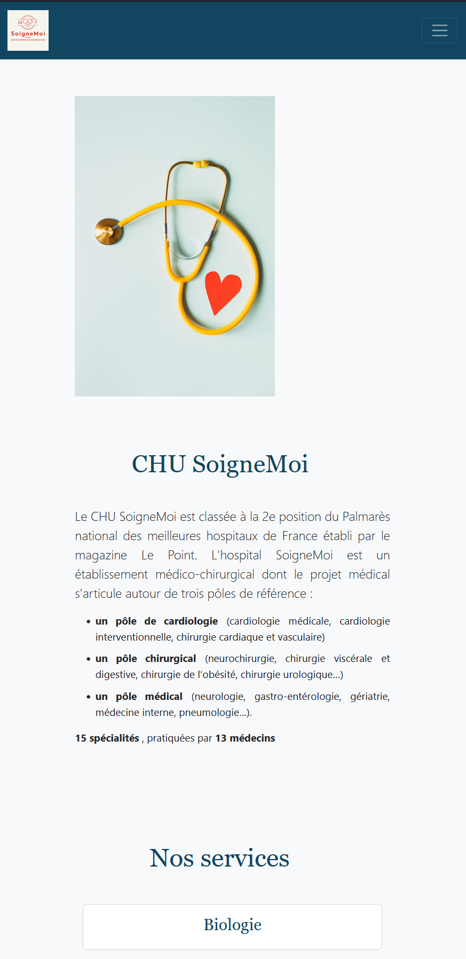

**Page d’accueil**

**Login**

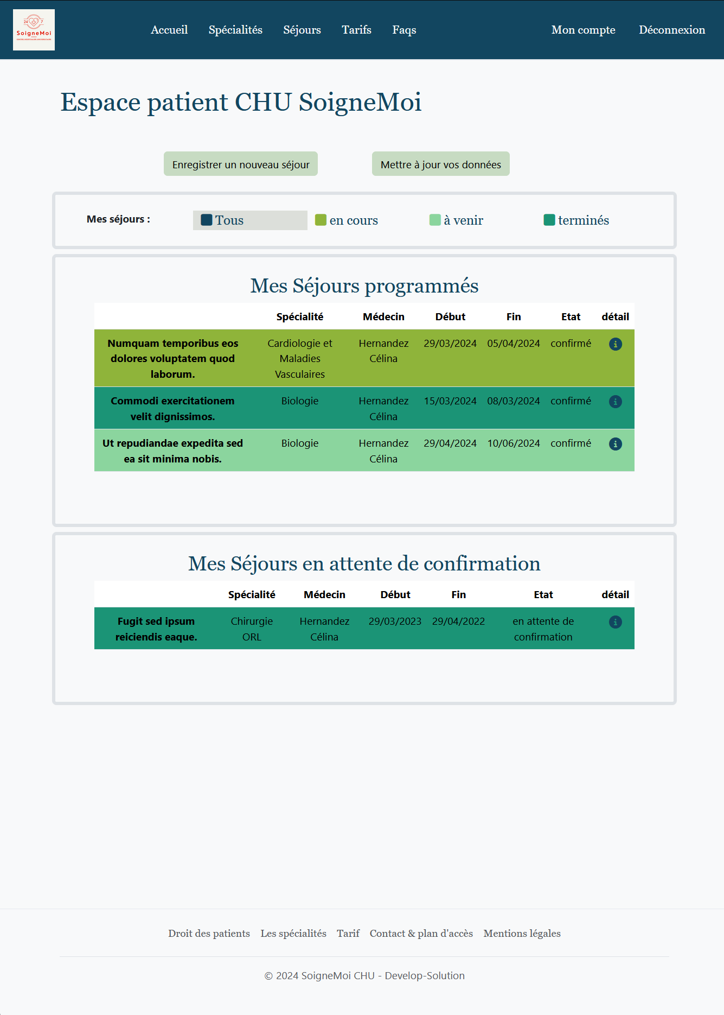

**Page d’accueil patient**

**Calendrier - admin**